客户需求调研单

需求系统 |  | 门诊医生系统 |  | 反馈科室 | 医生
填单人 |  | 洪惠芳 |  | 申请日期 | 20200114
需求提交人 |  | 洪惠芳 |  | 联系电话 | 15860909325
问题或需求描述 | 菜单：门诊病人就诊—开药  现状：门诊医生特殊病种病人开药品时提示“不允许开药品XXXX”后系统会卡死，原因是提示字段太长，请对提示进行截取，只能50个字段，超过还是会卡  期望实现内容：系统不会卡  期望完成时间：2020年02月20日前完成  需求背景：
问题类型 |  | 系统BUG 新增需求 □接口 □流程改造 □其它服务
工程建议解决方案 | sp_ys_yjxmzddc 提示不允许开药XXX截取字段50，超过还是会卡
信息科或主管部门确认人签字

截图1：
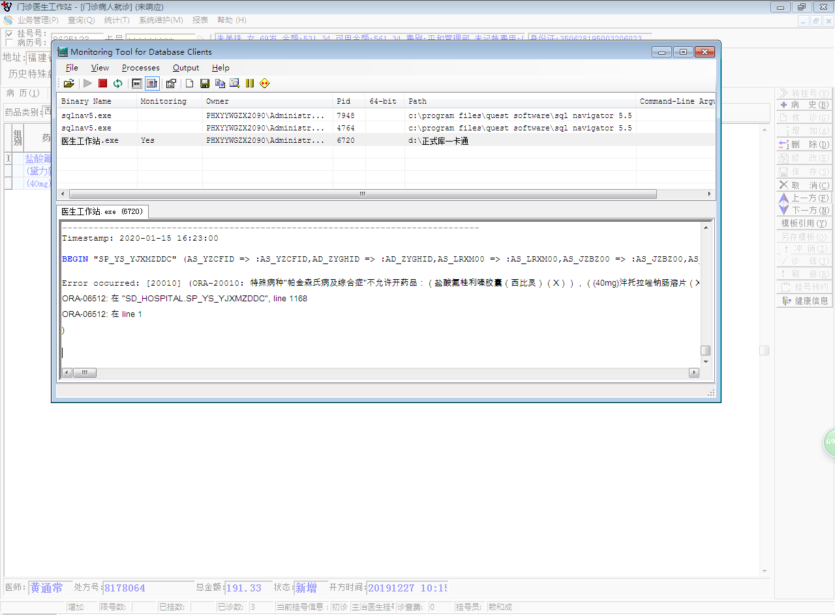
截图2：

跟踪文件：

